Tài liệu CSS buổi 2: Các loại seletor

- CSS Selector là gì?
Hiểu đơn giản CSS Selector là thứ cho phép bạn nhắm mục tiêu tới các phần tử HTML để áp dụng các thuộc tính CSS cho chúng.
CSS Selector giống như là đường đẫn, chỉ định để cho CSS biết bạn đang muốn điều chỉnh, tạo kiểu cho phần tử HTML nào vậy.
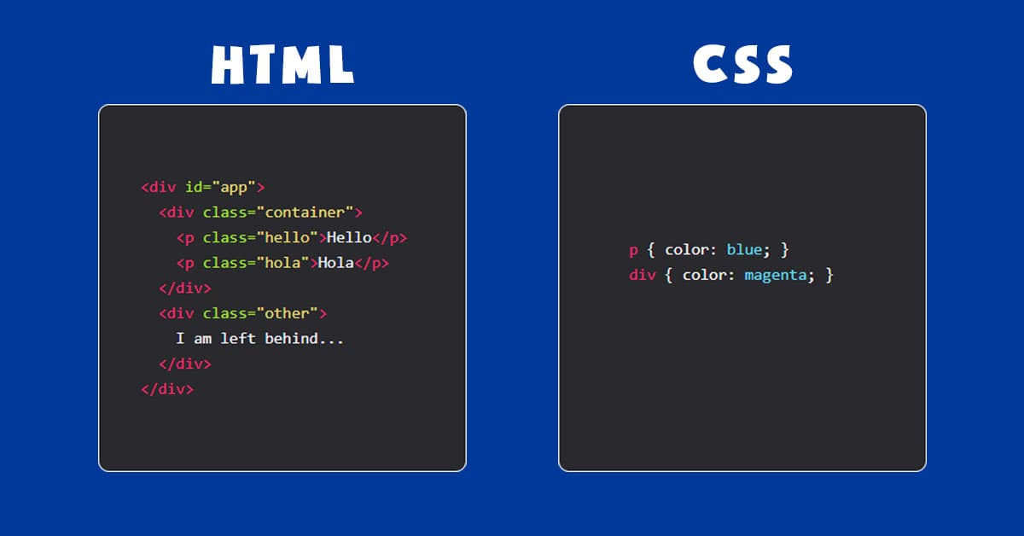
- Các loại selector

STT | Loại | Ví dụ
1 | Basic CSS Selectors | p { color: blue; }  .hello {color: red;}  #app {color: red;}  * {color: yellow;}
2 | Descendant CSS Selectors | .container .hello-class { color: red;}  .paragraph-container > .hello-class
3 | Multiple CSS Selector | .outside-class, .again-class, .hola-class {color: purple;}
4 | Combination CSS Selectors | p.active {color: yellow;}
5 | Sibling CSS Selectors | #hola-id + .hello-class{}
6 | Pseudo CSS Selectors | li:first-child
7 | Pseudo CSS Selectors (link và input)

  - Basic CSS Selector
Bộ chọn CSS cơ bản (Basic CSS Selector) sử dụng chọn element / class / id. Chúng được sử dụng thường xuyên nhất và dễ nhớ nhất.
... Như đã nói từ trước, đây là code HTML sử dụng để cho bạn chơi với Basic CSS Selector.
Code HTML:
<div id="app">
<div class="container">
<p class="hello">Hello</p>
<p class="hola">Hola</p>
</div>
<div class="other">
I am left behind...
</div>
</div>
- Element Selector: Element. Nó chọn bất kỳ phần tử nào đó.
p { color: blue; }
div { color: magenta; }
- Class Selector: .class. Nó chọn tất cả các phần tử có class đã cho.
.hello {
color: red;
}
- ID Selector: #id. Nó chọn tất cả các phần tử có id đã cho.
#app {
color: red;
}

- Universal selector: *. Nó chọn tất cả các phần tử.
* {
color: yellow;
}

  - Descendant CSS Selector
Đây là các CSS Selector để chọn phần tử concủa bất kỳ phần tử nào.
Code HTML:
<div class="container">
<div class="paragraph-container">
<p id="hola-id" class="hola-class">Hola World</p>
<p class="hello-class">Hello World</p>
<p class="hello-class again-class">Hello Again World</p>
</div>
</div>
- Any descendant selector: A B. Chọn bất kỳ phần tử B nào là phần tử concủa A. Phần tử con có thể được lồng rất sâu.
.container .hello-class {
color: red;
}
Chúng ta có thể kết hợp với * để chọn tất cả các phần tử hậu duệ:
.paragraph-container * {
color: blue;
}
CSS Selector trên chọn mọi phần tử bên trong .paragraph-container
Child Selector: A > B. Không giống như Any Descendant CSS Selector, CSS Selector này chỉ chọn phần tử contrực tiếp.
Thử nghiệm với CSS như sau để xem kết quả nhé:
.paragraph-container > .hello-class {
color: blue;
}
Trong khi đó, CSS Selector bên dưới sẽ không hoạt động vì class .hello-class trong HTML này không phải là phần tử contrực tiếp.
.container > .hello-class {
color: blue;
}

  - Multiple CSS Selector
Multiple CSS Selector cho phép chúng ta chọn nhiều phần tử không liên quan với nhau.
Code HTML:
<div class="container">
<div class="paragraph-container">
<p id="hola-id" class="hola-class">Hola world</p>
<p class="hello-class">Hello world</p>
<p class="hello-class again-class">Hello again world</p>
</div>
<p class="outside-class">I'm outside</p>
</div>
Multiple CSS Selector: A, B, C, D ... . Để chọn nhiều phần tử / class / id.
.outside-class, .again-class, .hola-class {
color: purple;
}

  - Combination CSS Selector
Conbination CSS Selector cho phép bạn chọn thành phần rất cụ thể bằng nhiều tham chiếu.
Trường hợp sử dụng phổ biến nhất là hiệu ứng làm nổi bật button khi được di chuột (hovered) / nhấp (clicked) bằng cách cung cấp cho chúng một class .active.
Code HTML:
<div class="container">
<div class="paragraph-container">
<p id="hola-id" class="hola-class">Hola world</p>
<p class="hello-class">Hello world</p>
<p class="hello-class active">Hello again world</p>
</div>
<p class="outside-class">I'm outside</p>
</div>
Combination CSS Selector: AB. Cho phép chọn phần tử chứa cả A và B. Cú pháp trông giống như Descendant CSS Selector, ngoại trừ phần này không có khoảng trắng.

p.active {
color: yellow;
}
Chúng ta có thể kết hợp nhiều thứ, không phải chỉ có class. (Nhớ là để chúng sát với nhau)
p#hola-id {
color: blue;
}
.hello-class.active {
color: red;
}

  - Sibling CSS Selector
Sibling CSS Selector nhắm chọn các phần tử anh chị em.
Code HTML:
<div class="container">
<div class="paragraph-container">
<p id="hola-id" class="hola-class">Hola world</p>
<p class="hello-class">Hello world</p>
<p class="hello-class again-class">Hello again world</p>
</div>
<p class="outside-class">I'm outside</p>
</div>
- Bộ chọn Anh / Chị / Em liền kề (Nghiêm ngặt): A + B. Nhắm mục tiêu một phần tử anh chị em được đặt ngay sau phần tử đó.

#hola-id + .hello-class {
color: blue;
}
Lưu ý rằng CSS bên dưới sẽ không hoạt động vì class .again, mặc dù đó là anh chị em của #hola-id, nhưng nó cách #hola-id 2 phần tử.
#hola-id + .again-class {
color: blue;
}

- Bộ chọn Anh / Chị / Em liền kề (Không nghiêm ngặt): A ~ B. Giống như bộ chọn bên trên nhưng không giới hạn 1 phần tử đầu tiên.

#hola-id ~ .hello-class {
color: purple;
}
Bạn thấy không, nó chọn cả thẻ p bên dưới vì chúng là phần tử anh chị em với nhau và có class là .hello-class
Thế nên CSS bên dưới không hoạt động.
.again-class ~ #hola-id {
color: red
}

  - Pesudo CSS Selector
Code HTML:
<div class="container">
<div class="paragraph-container">
<p id="hola-id" class="hola-class">Hola world</p>
<p class="hello-class">Hello world</p>
<p class="hello-class again-class">Hello again world</p>
</div>
<p class="outside-class">I'm outside</p>
<ul id="list-id" class="list-class">
<li class="list-item-class">First</li>
<li class="list-item-class">Second</li>
<li class="list-item-class">Third</li>
<li class="list-item-class">Fourth</li>
<li class="list-item-class">Fifth</li>
</ul>

<div class="single-paragraph-container">
<p>I'm the only child of this span</p>
</div>
</div>

- Chọn phần tử đầu tiên: A:first-child. Nó chọn đến phần tử con đầu tiên. (A phải có cha mẹ).

li:first-child {
color: blue;
}
Bạn đoán thử xem. Nhắm mục tiêu ul:first-child có thành công không?
ul:first-child {
color: red;
}
Chẳng có gì xảy ra.
Điều này là do mặc dù ul có cha mẹ (div với class .container), nhưng ul không phải là con đầu tiên (nó là con thứ 3).
CSS dưới đây sẽ hoạt động vì .paragraph-container là con đầu tiên của .container.
.paragraph-container:first-child {
color: red;
}

- Chọn phần tử con cuối cùng: A:last-child. Hoạt động như A:first-child, ngoại trừ thay vì chọn phần tử con đầu tiên, nó chọn phần tử con cuối cùng.

li:last-child {
color: purple;
}
Chỉ chọn phần tử con: A:only-child. Chọn tất cả A là con duy nhất của cha mẹ nó. Tương tự như bộ chọn phần tử con đầu tiên (A:first-child) và phần tử con cuối cùng (A:last-child). Ngoại trừ mục tiêu không được có anh chị em nào.
p:only-child {
color: red;
}
Lưu ý mặc dù chúng ta có một số phần tử p, chỉ phần tử cuối cùng được áp dụng vì các phần tử p khác không phải là phần tử con duy nhất của cha mẹ chúng.
Nói cách khác, phần tử con có anh chị em thì không được áp dụng.
- Bộ chọn phần tử con thứ N: A:nth-child(n). Nó chọn từng mục tiêu là con thứ n của cha mẹ nó.
li:nth-child(2) {
color: red;
}
Hãy thử với phần tử p:
p:nth-child(2) {
color: red;
}
Bạn có thể thấy tại sao hai phần tử p thay đổi màu sắc?
Bộ chọn con thứ N cuối cùng: A:nth-last-child(n). Nó tương tự như bộ chọn con thứ N, ngoại trừ nó được tính từ cuối cùng.
li:nth-last-child(2) {
color: red;
}
Không chọn: A:not(B). Chọn tất cả các phần tử A mà không phải B.
p:not(.outside-class) {
color: blue;
}

- Bộ chọn loại đầu tiên: A:first-of-type. Nó chọn phần tử đầu tiên thuộc loại này trong số các phần tử anh chị em của nó.
Nghe có vẻ tương tự :first-child nhỉ?
Nhưng không phải.
Để cảm nhận sự khác biệt của nó, hãy thử nghịch nó xem sao:
li:first-of-type {
color: blue;
}
Ok, đó không phải là một ví dụ hay vì nó cho thấy kết quả tương tự như li:first-child 😅.
Hãy làm một ví dụ khác:
p:first-of-type {
color: red;
}
Cái này thì tốt hơn.
So sánh với p:first-child. Bạn sẽ nhận thấy rằng p ở giữa chuyển sang màu đỏ khi sử dụng :first-of-type.
Điều này là do p ở giữa là loại phần tử p đầu tiên trong số các anh chị em của nó.
- Bộ chọn loại cuối cùng: A:last-of-type. Giống như trên, nhưng ngược lại.

li:last-of-type {
color: blue;
}

- Bộ chọn loại thứ N: A:nth-of-type(n). Cũng giống như hai bộ chọn trên, nhưng nó chọn phần tử thứ N.

li:nth-of-type(2) {
color: blue;
}
Hãy thử với phần tử khác.
p:nth-of-type(2) {
color: blue;
}
Nếu chúng ta thay đổi nó thành p:nth-of-type(1), thì nó hoạt động giống như first-of-type.
Ngoài ra nếu chúng ta thay đổi nó thành p:nth-of-type(4), không có thay đổi gì. Đây là do không có phần tử p thứ 4 trong số các anh chị em.
- Bộ chọn Only type: A:only-of-type. Chọn phần tử chỉ có loại đó, không có Anh / Chị / Em.

p:only-of-type {
color: purple;
}
Chú ý, chúng ta có hai phần tử p đổi màu.
Điều này là do có hai phần tử p này không có Anh / Chị / Em cùng loại.
  - Pesudo-Selector (links và input)
Dưới đây là danh sách các pesudo selector khác. Chúng thường được liên kết với các liên kết (a) (mặc dù chúng có thể hoạt động với các phần tử không liên kết non-link).
Code HTML:
<div id="app">
<a class="cheesyLink" href="#">I like cheese</a>
<a class="sweetLink" href="#">I like donut</a>
<div class="burger">I like cheezburger</div>
<div class="container">
<form onsubmit="event.preventDefault()">
<input class="myinput"type="text" />
<input class="mysubmit" type="submit" />
</form>
</div>
</div>
- Hover Selector: A:hover. Chọn phần tử được hover. Thường được sử dụng để làm nổi bật các liên kết.

a:hover {
color: red;
}
Không chỉ hoạt động với thẻ a. Bộ chọn này hoạt động với mọi thứ.
- Focus Selector: A:focus. Chọn phần tử bạn đang tập trung vào nó. Thường được sử dụng với input.
input:focus {
background: red;
}
- Active Selector: A:active. Chọn phần tử đang có trạng thái active.
.cheesyLink:active {
background: red;
}
Lưu ý khi bạn click vào nó, nền (background) sẽ thay đổi.
Link Selector: A:link. Nó chọn tất cả các link chưa được click.

a:link {
background: blue;
}

